Chave de Nível Tipo Boia Magnética

Para monitorar os níveis de líquidos com até 8 contatos. As mesmas são fabricadas com pressões de -1 até 100 bar, temperaturas de -196ºC até +300ºC e Densidades ≥ 400 kg/m3.

As chaves de nível tipo boia magnética WIKA / KSR modelo 1003-5, podem ser aplicadas em qualquer tipo de fluído, devido à utilização de grande variedade de materiais de alta resistência à corrosão, como por exemplo, Aço inox, Hastelloy, Revestimento com ECTFE, Titânio, PVC, PP e PVDF. Para aplicações em máquinas com pressões de -1 até 100 bar e temperaturas de -196ºC até +300ºC. Temos também as versões para área classificada Ex d e Ex ia.

“Disponíveis com conexões roscadas de ½” até 2” e flanges da norma DIN (DN 50 até DN 200), norma ANSI B16.5 (2” até 8") e a versão com conexão sanitária Tri-Clamp.
Como opção, podemos montar um sensor de temperatura Pt100 e os contatos NAMUR DIN EN 60947-5-6.

No que se diz a vida útil, tem-se a tecnologia dos sensores WIKA, comprovada e estabelecida ao longo de muitos anos, esses instrumentos oferecem alta confiabilidade e precisão, mesmo em ambientes industriais severos.

Com a nova fábrica no Brasil, os modelos Standards são fabricados em IPERÓ – SP.

WIKA DO BRASIL Indústria e Comércio Ltda.
Av. Ursula Wiegand, 03
Polígono Industrial
18560-000 Iperó - SP / Brasil
+55 (15) 3459-9700
0800 979 1655
marketing@wika.com.br
www.wika.com.br
Imagem pertecente à WIKA:
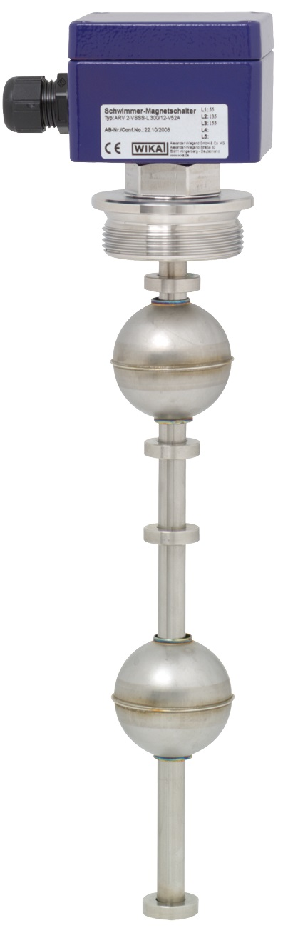
Chave de nível tipo boia com imã permanente para montagem vertical, Modelo RSM

